Исправление режима автоматического обновления клиента

ПК «Смета-Смарт».

Инструкция по установке исправления.

Закачайте исправление по ссылке: <http://keysystems.ru/files/fo/budjet_ks/_other/smeta/Keysystems.Smeta.Patch.15.2.0.14708.exe>

Перед установкой исправления закройте программу «Смета-Смарт».

1. Для установки исправления запустите файл **Keysystems.Smeta.Patch.15.2.0.14708.exe**
2. Если установка исправления прошла успешно, то выйдет сообщение «Патч установлен».

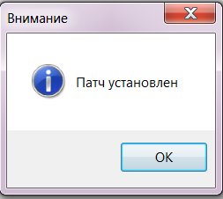

1. Если программа «Смета-Смарт» установлена не в папку **«C:\Program Files (x86)\Keysystems\SmetaSmart»**, то **«Исправление»** потребует указать папку, в которую установлена программа Смета-Смарт.

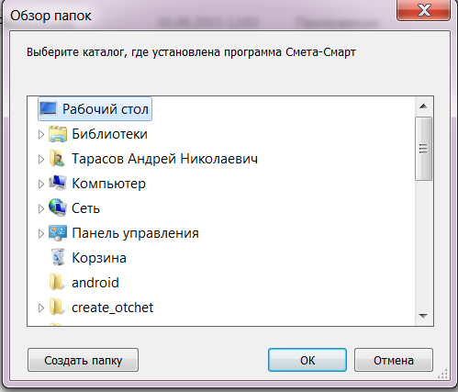

Укажите папку, в которую установлена программа Смета-Смарт

Нажмите кнопку «ОК»

После успешной установки исправление выйдет сообщение «Патч установлен».